**专业人员继续教育**

**行业主管单位管理员操作手册**

2020年9月

**目 录**

第一部分 管理平台介绍 1

第1章 登录 1

第2章 简介 1

2.1 查看个人信息 2

2.2 打开后台主页 2

2.3 切换到继续教育云平台 2

2.4 退出登录 3

第二部分 管理平台 3

第3章 管理学员档案 3

3.1 管理学员 3

3.1.1 主页面 4

3.1.2修改 5

3.1.3 导出 5

第4章 培训班 6

4.1 培训班申报 6

4.1.1通过审核 7

4.1.2退回 7

4.2 线下学时 7

4.2.1 添加 8

4.2.2 导入 9

4.2.3 审核 9

4.2.4 退回 9

第5章 视频学习统计 9

第6章 统计分析 10

6.1 统计图 11

6.2 统计表 11

# 第一部分 管理平台介绍

## 第1章 登录

云平台的网站地址是：“http://115.233.229.62:8086”，可以通过浏览器输入网站地址进入，学习端建议使用Win7以上版本系统，360安全浏览器兼容模式，管理端建议使用Win7以上版本系统，谷歌浏览器或IE浏览器，版本10.0以上。

打开云平台首页面后，可以在左上方看到学员登录板块，学员可以在此选择个人登录和法人登录跳转到浙江政务网进行登录，选择法人登录，正常登录后左侧面版会显示进入后台管理，进入后台管理页面管理后台。

## 第2章 简介

管理平台后台主页面分为三块，分为为**头部，左侧导航栏，右侧内容主页面**。

头部中，可操作项目为**查看个人基本信息、打开主页面、返回继续教育云平台、退出登录**。

左侧导航栏可根据标签内容跳转对应操作页面，包括**学员档案、培训班、视频学习统计、统计分析**等一级标签，还可点击下拉二级标签。

右侧内容主页面可操作项目为查看市直县区学员人员的分布及月度课程学习情况。

### 2.1 查看个人信息

鼠标滑过管理页面右上角会弹出用户个人信息窗口，方便管理员查看个人信息，如下图所示：

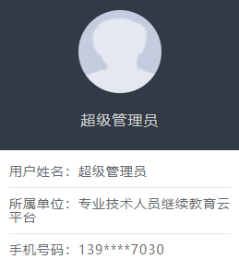

图2-1用户个人信息窗口

### 2.2 打开后台主页

点击管理页面右上角第二个标签可以打开主页。

### 2.3 切换到继续教育云平台

前面提到管理员退出管理平台后页面可以切换到继续教育主页面，有时候我们不想退出，直接在登录状态下切换到继续教育主页面上，如果遇到这种情况可以点击右上角第三个小标签，这时页面会进入继续教育主页面上。

### 2.4 退出登录

点击管理页面右上角第五个小标签为退出管理员登录状态，退出后页面会进入继续教育云平台主页面，如果想回到后台管理页面需要重新登录。

# 第二部分 管理平台

## 管理学员档案

用于管理与完善本单位的学员档案，管理员登录后进入学习管理主页面，点击左侧一级标签。

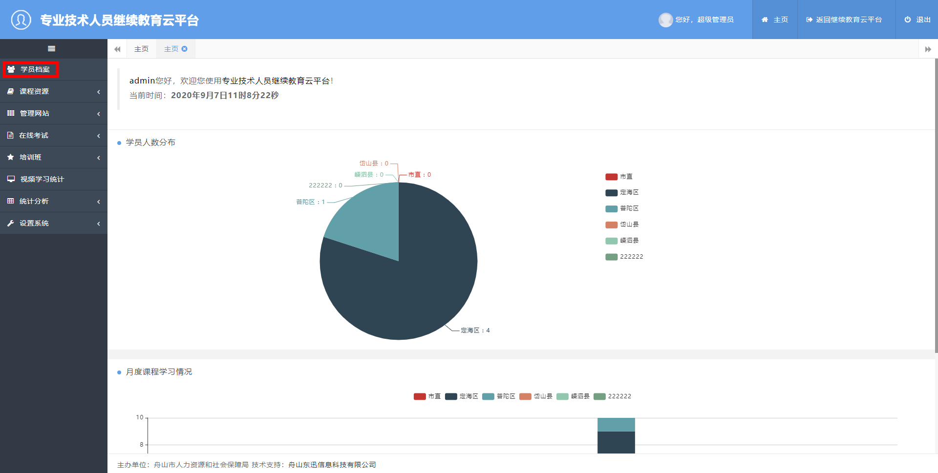

图3-1 学员档案对应菜单

### 3.1 管理学员

管理员可以看到自己所能管理的学员，主要有学员的**修改、导出**等功能。

#### 3.1.1 主页面

管理员在后台管理主页面中点击标签进入学员主页面，主页面布局如下图：

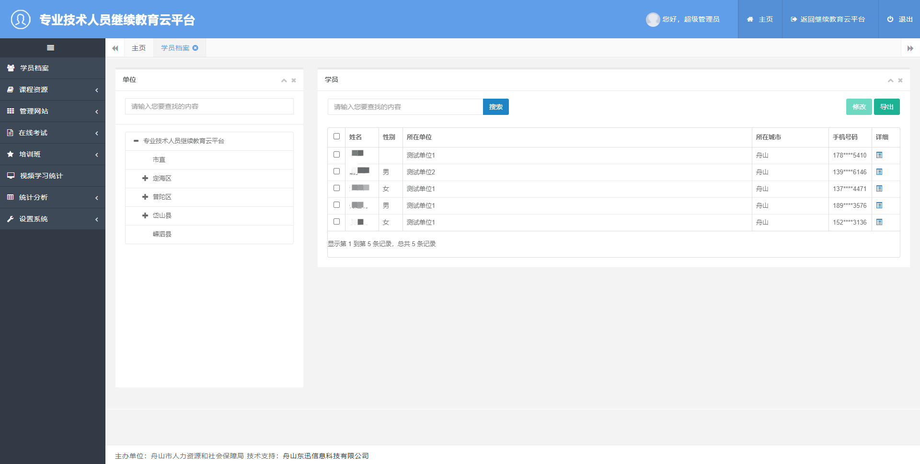

图3-2 学员档案主页面

从左往右各区块内容分别如下：

1. **部门导航**

用于方便查看指定单位的学员档案，以树状形式展示。当管理员选择某一单位时，学员列表会相应显示该单位的学员内容。根据管理员所管辖部门范围不同，所能看到的内容不一样。

1. **查询栏**

用于查询学员信息，有各类查询条件供管理员选择或输入，方便管理员快捷地找到需要的内容。当前的查询关键字有：**姓名、登录名**。

1. **工具栏**

用于显示用户可操作的功能标签，如学员的**修改、导出**等功能标签项。工具栏中显示的标签项根据管理员所拥有的权限不同而不同。

1. **学员档案例表**

用于显示当前选定部门或通过查询条件所查询到的学员内容。管理员在该列表中选中所需要操作的学员，点击工具栏中的操作标签即可对学员进行各类操作。

1. **分页栏**

当学员比较多不能在当前页面中完全显示的时候，根据分页量来分页显示内容。可以在分页栏中向后或向前翻页查看学员内容，也可以在分页栏中调整每页显示的条数。

#### 3.1.2修改

在管理学员主页面的工具栏中点击标签，会弹出修改学员的窗口，如下图所示：

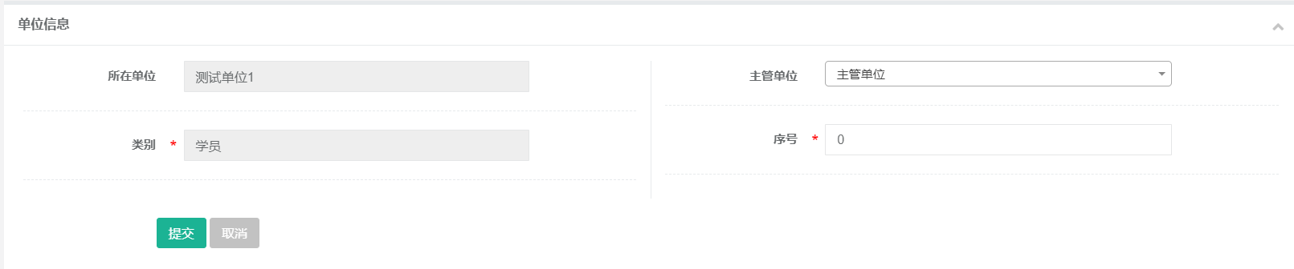

图3-3 修改学员窗口

可对学员的行业主管单位进行选择修改。

#### 3.1.3 导出

管理员需要导出学员的信息到本地计算机时，点击按钮弹出导出属性选择，可根据自身需要更改导出属性，默认全部选中。

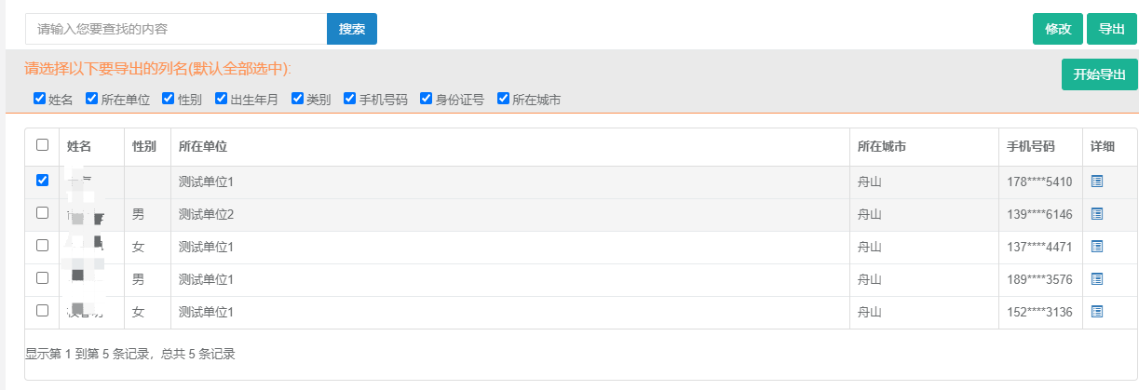

图3-4 导出条件选择

点击按钮开始导出，后台自动生成excel文件并在页面中央弹出提示，稍等片刻即可完成导出。

## 培训班

用于集中管理本单位培训班相关的功能。根据下图所示，红框内即为培训班所有内容，包括**培训班申报、线下学习**等二级标签。

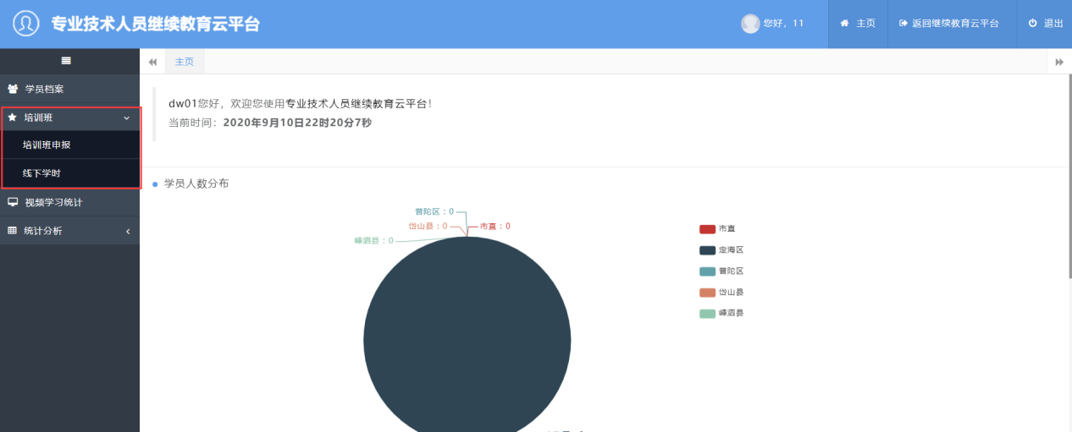

图4-1 培训班导航栏

### 4.1 培训班申报

管理员在后台管理主页面中点击标签进入培训班申报主页面，主页面布局如下图所示：

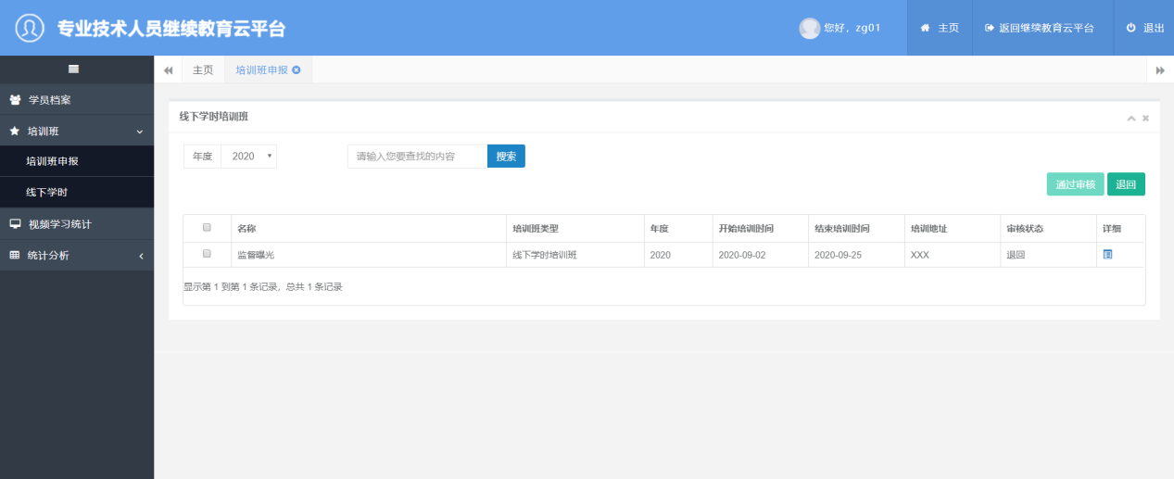

图4-2 培训班申报首页面

#### 4.1.1通过审核

在列表中勾选对应的培训班，点击按钮将弹出确认审核的提示框，点击按钮后即可进行通过线下学时培训班的审核。

#### 4.1.2退回

在列表中勾选对应的培训班，点击按钮将弹出确认退回及填写退回备注的提示框，点击按钮后即可退回选中的线下学时培训班。

### 4.2 线下学时

管理员在后台管理主页面中点击标签进入线下学时主页面，主页面布局如下图所示：

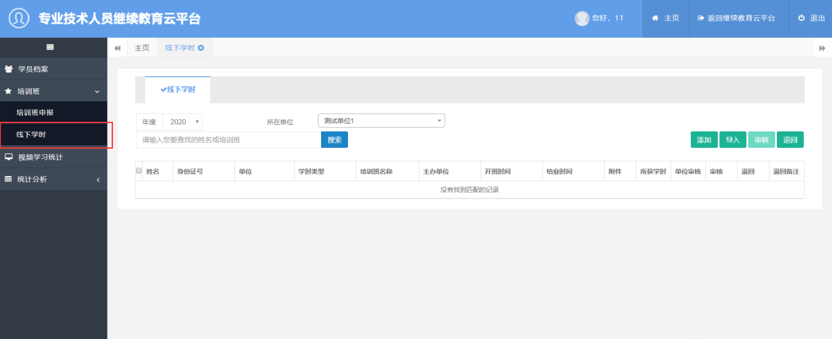

图4-3线下学时首页面

#### 4.2.1 添加

点击按钮可进入相应操作页面。如下图所示：

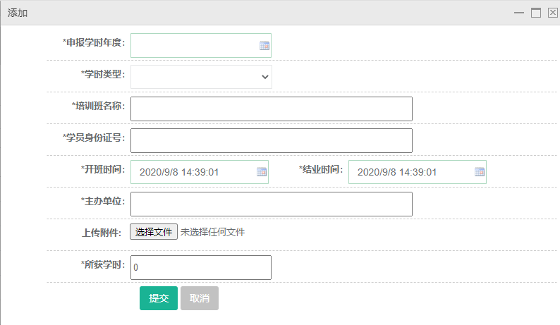

图4-4添加线下学时

**申报学时年度：**下拉可选择申报学时的年度

**学时类型：**下拉可选择申报的学时类型

**名称：**此处输入线下学时的培训班名称

**学员身份证号：**此处输入系统中存在的管理员可管辖的学员身份证号

**开班时间：**此处点击选择培训班开始时间

**结业时间：**此处点击选择培训班结束时间

**主办单位：**此处输入培训班的主办单位

**附件上传：**点击可上传多附件

**所获学时：**此处使用阿拉伯数字输入获得的学时

必填项均填入内容之后，点击底部按钮即可根据填入内容生成线下学时培训班。

#### 4.2.2 导入

点击按钮将弹出导入页面，点击按钮后选择需要导入的数据（根据导入模板填写数据），点击按钮导入数据。

#### 4.2.3 审核

在列表中勾选对应的培训班，点击按钮将弹出确认审核的提示框，点击按钮后即可进行通过线下学时的申报审核。

#### 4.2.4 退回

在列表中勾选对应的培训班，点击按钮将弹出确认退回及填写退回备注的提示框，点击按钮后即可退回选中的线下学时的申报。

## 第5章 视频学习统计

视频学习统计中记录的是学员公需课视频学习的情况。管理员在后台管理主页面中点击标签进入网络学习主页面，点击工具栏中的按钮可导出成绩，具体导出操作同3.1.1小结介绍。在列表中点击详细列下的可查看该位学员学习的详细情况。

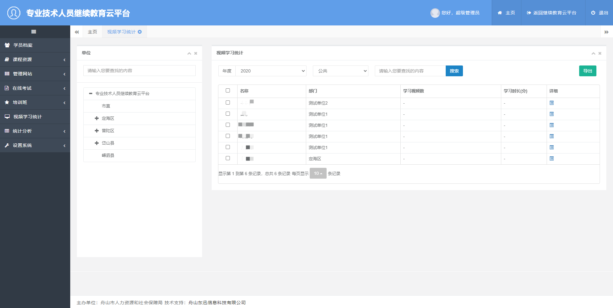

图5-1 视频学习统计主页面

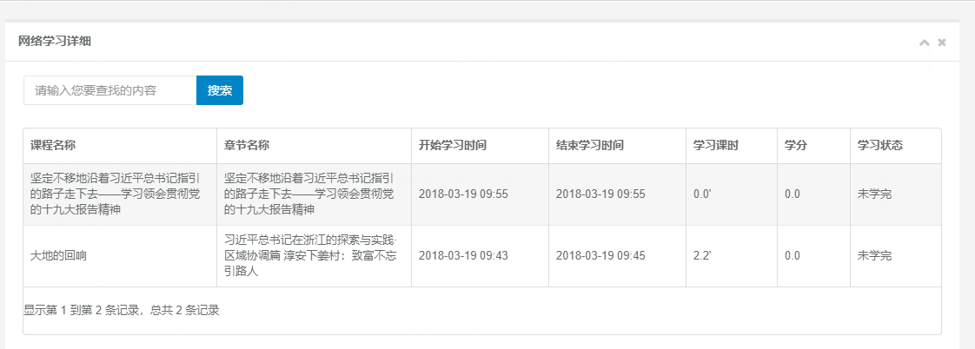

图5-2 视频学习统计详细页

## 第6章 统计分析

统计分析用来查看平台学员的学习情况及分布情况，分为统计图和统计表两个方面。

### 6.1 统计图

内容主页面显示为查看市直县区学员人员的分布及月度课程学习情况，主页面布局如下图所示：

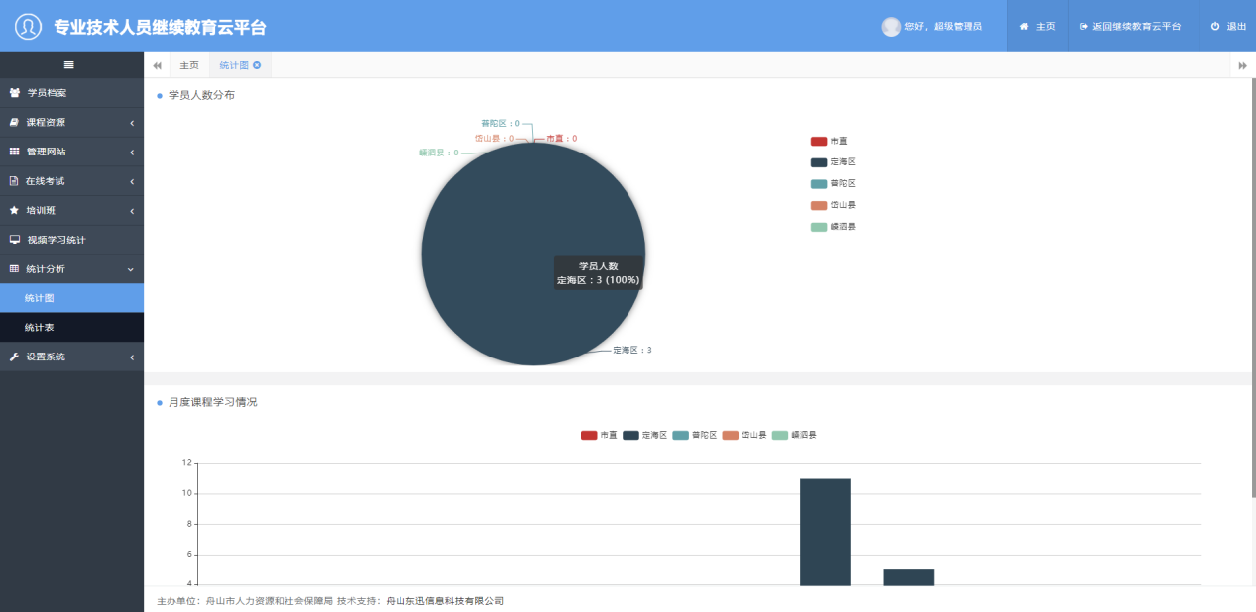

图6-1 统计图主页面

### 6.2 统计表

主页面显示为查看学员学分获得情况，在列表中点击详细列下的可查看该位学员学习的具体学分获得情况。

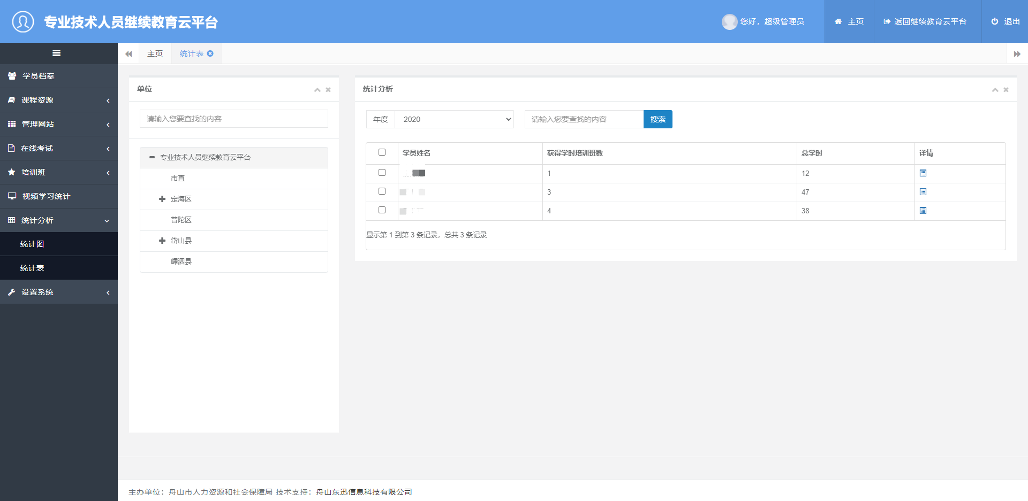

图6-2 统计表主页面

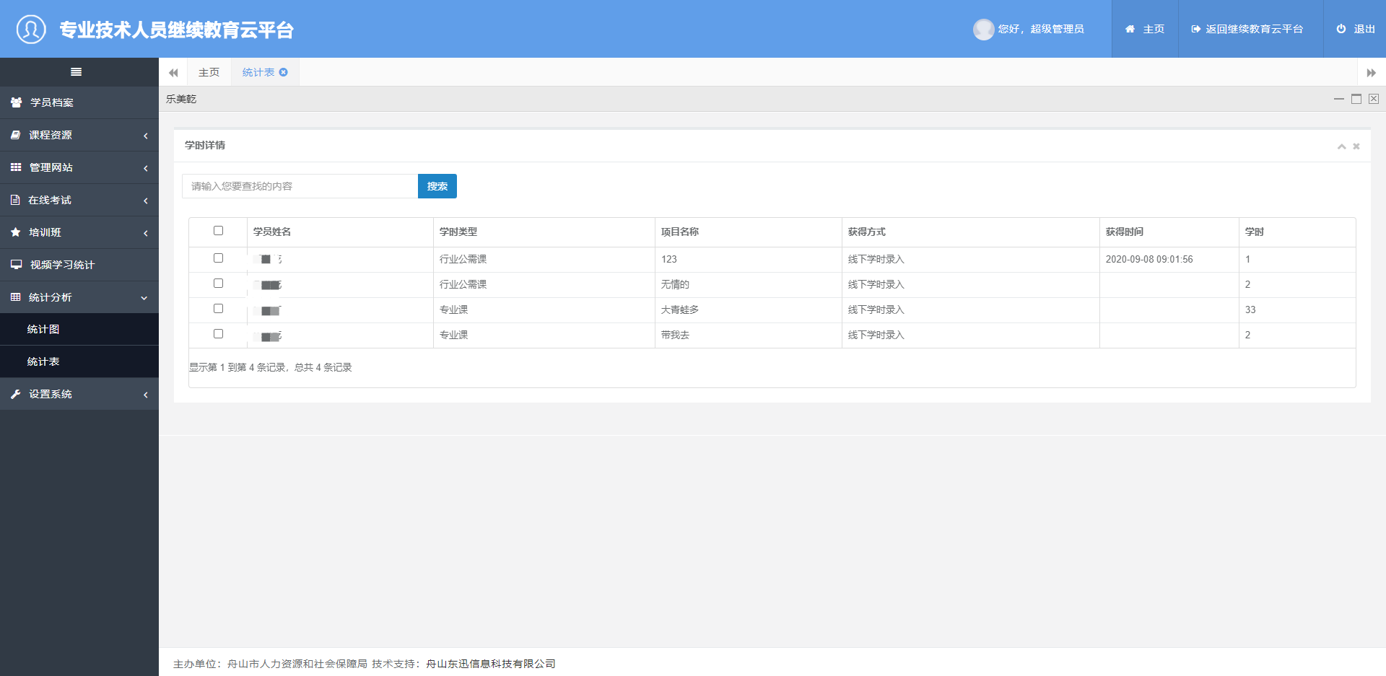

图6-3 统计表详情页面